Inschrijfformulier

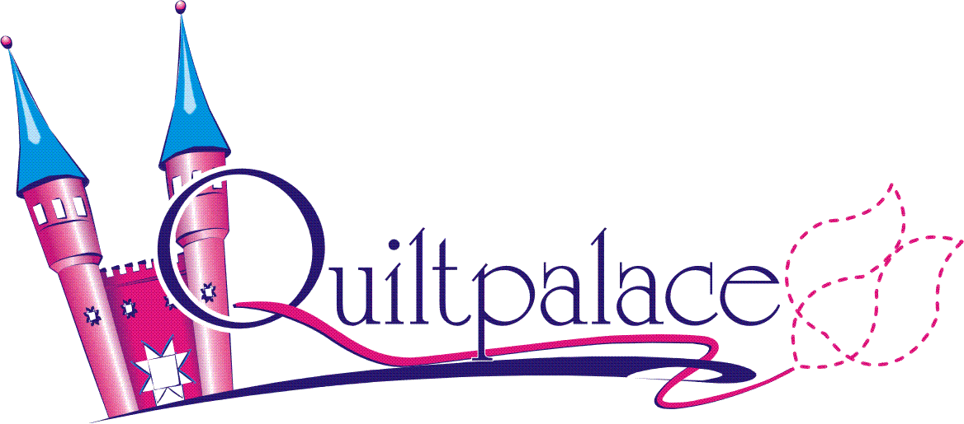

Blok van de maand. “Getting to Know Hue”

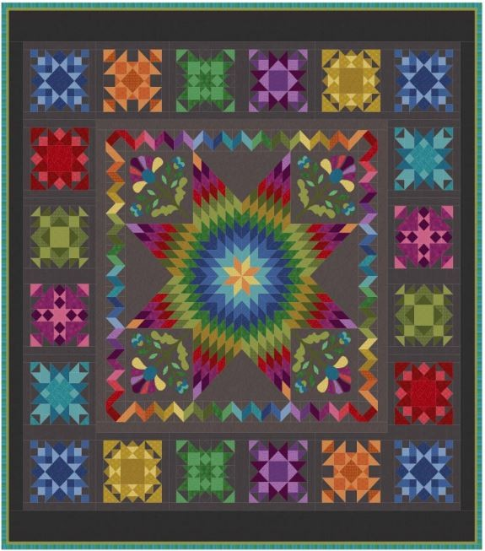

Ondergetekende:

Naam : …………………………………………………………

Adres : …………………………………………………………

Postcode/Woonplaats : …………………………………………………………

Telefoonnummer : …………………………………………………………

Email : ……………………………….@.....................

Geeft zich hierbij op voor deelname aan het “Blok van de maand” project “Getting to Know Hue” via Quiltpalace, Muldersweg 5-2, te Staphorst.

Dit project bestaat uit 12 maandelijkse leveringen van stoffen en patronen.

De kosten hiervoor bedragen € 39,50, resp. € 44,50 per maand (excl. resp. incl. verzendkosten), gedurende deze 12 maanden.

Ondergetekende verplicht zich hierbij het project helemaal af te maken.

Door opgave van het bankrekeningnummer verleent hij/zij toestemming tot het doen van automatische incasso’s door Quiltpalace, ter grootte van: (svp keuze maken)

* € 39,50 (exclusief verzendkosten),
* € 44,50 (inclusief verzendkosten),

gedurende 12 maanden. Er geldt hierbij een terugboektermijn van 56 kalenderdagen.

IBAN nummer : …………………………………………………

Datum : ………………………………………………….

Plaats : ………………………………………………….

Handtekening : ………………………………………………….